Manual

Tecnico
  - pkm_form$
  - organización de lenguajes y compiladores

Henry Ross | Federal Government | 9 de septiembre de 2023

Compilador y motor de formularios dinamicos
1. Detalle de la Organización del Proyecto
El proyecto está construido bajo una arquitectura modular en Kotlin y Java, aplicando el patrón de separación de responsabilidades. Esto permite que el análisis del lenguaje, la ejecución lógica y la renderización visual trabajen de forma independiente.
La estructura de paquetes principal es la siguiente:
- com.compi1.proyecto1.analizadores: Contiene el corazón de la traducción.
  - Archivos fuente .jflex y .cup que definen las reglas del lenguaje.
  - Clases generadas automáticamente (Lexer, Sintactico, LexerPKM, ParserPKM) que transforman el código fuente en tokens y posteriormente en un Árbol de Análisis Sintáctico (AST).
- com.compi1.proyecto1.modelos: Define la estructura de datos del AST. Contiene las clases abstractas e interfaces (Instruccion, Expresion, ComponenteVisual) y sus implementaciones concretas (ej. Seccion, PreguntaAbierta, Tabla).
- com.compi1.proyecto1.interprete: Contiene la lógica de negocio y ejecución del AST.
  - TablaSimbolos: Almacena y gestiona el alcance de las variables.
  - Evaluador: Resuelve operaciones aritméticas, lógicas y relacionales.
  - Ejecutor: Recorre el AST manejando las estructuras de control (IF, FOR).
  - ExportadorPKM: Recorre el árbol final resuelto y serializa los componentes en el formato declarativo .pkm.
- com.compi1.proyecto1.ui: Encargada de la capa de presentación nativa en Android.
  - GeneradorVistas: Lee el AST y mapea dinámicamente cada nodo a componentes nativos de Android (TextView, LinearLayout, Spinner, etc.).
  - ColoreadorSintactico / SyntaxTextWatcher: Manejan el resaltado de sintaxis en tiempo real en el editor.
- com.compi1.proyecto1.utils: Clases auxiliares para la conexión con el backend (API REST) usando Retrofit y el mapeo de datos GSON.

2. Análisis de Gramáticas
El sistema implementa dos motores de análisis distintos: uno para el código fuente lógico (.form) y otro para el archivo de marcado visual (.pkm).
2.1 Analizador Léxico (JFlex)
El analizador léxico se encarga de agrupar los caracteres en "Tokens" válidos, eliminando espacios en blanco y comentarios (líneas que inician con $).
Expresiones Regulares Clave:
- Identificadores (Variables): [a-zA-Z_][a-zA-Z0-9_]*
- Números: Enteros [0-9]+ y Decimales [0-9]+"."[0-9]+
- Cadenas de Texto: \"[^\"]*\" (Cualquier carácter delimitado por comillas dobles).
- Texto Libre / Fechas (LexerPKM): Se diseñó una expresión estricta para leer textos y fechas (DD/MM/YYYY) sin crear conflictos con los cierres de etiquetas XML (/>): [a-zA-Z_0-9\.:@]+ ("/" [a-zA-Z_0-9\.:@]+)*
2.2 Analizador Sintáctico (CUP)
Utiliza una gramática LALR(1) libre de contexto. Transforma la secuencia de tokens en un Árbol de Análisis Sintáctico (AST) utilizando la notación BNF (Backus-Naur Form).
Extracto de Gramática para Archivos .form (Lógica y Generación):
BNF
<inicio> ::= <instrucciones>
<instrucciones> ::= <instrucciones> <instruccion> | <instruccion>
<instruccion> ::= <declaracion> | <asignacion> | <sentencia_if>
| <sentencia_for> | <componente_visual>

<componente_visual> ::= SECCION CORCHETE_A <atributos_seccion> CORCHETE_C
| PREGUNTA_ABIERTA CORCHETE_A <atributos_pregunta> CORCHETE_C
- Nota: Esta gramática permite recursividad por la izquierda para procesar listas de instrucciones dinámicas. La precedencia de operadores aritméticos (multiplicación sobre suma) está declarada explícitamente en CUP para evitar ambigüedades (shift/reduce).
Extracto de Gramática para Archivos .pkm (Marcado Estático):
BNF
<inicio_pkm> ::= <bloque_metadatos> <componentes_pkm>
<componente> ::= MENORQUE SECTION IGUAL <params> MAYORQUE <contenido_pkm> MENORQUE SLASH SECTION MAYORQUE
| MENORQUE TEXT IGUAL <params> COMA CADENA CIERRE_ETIQUETA

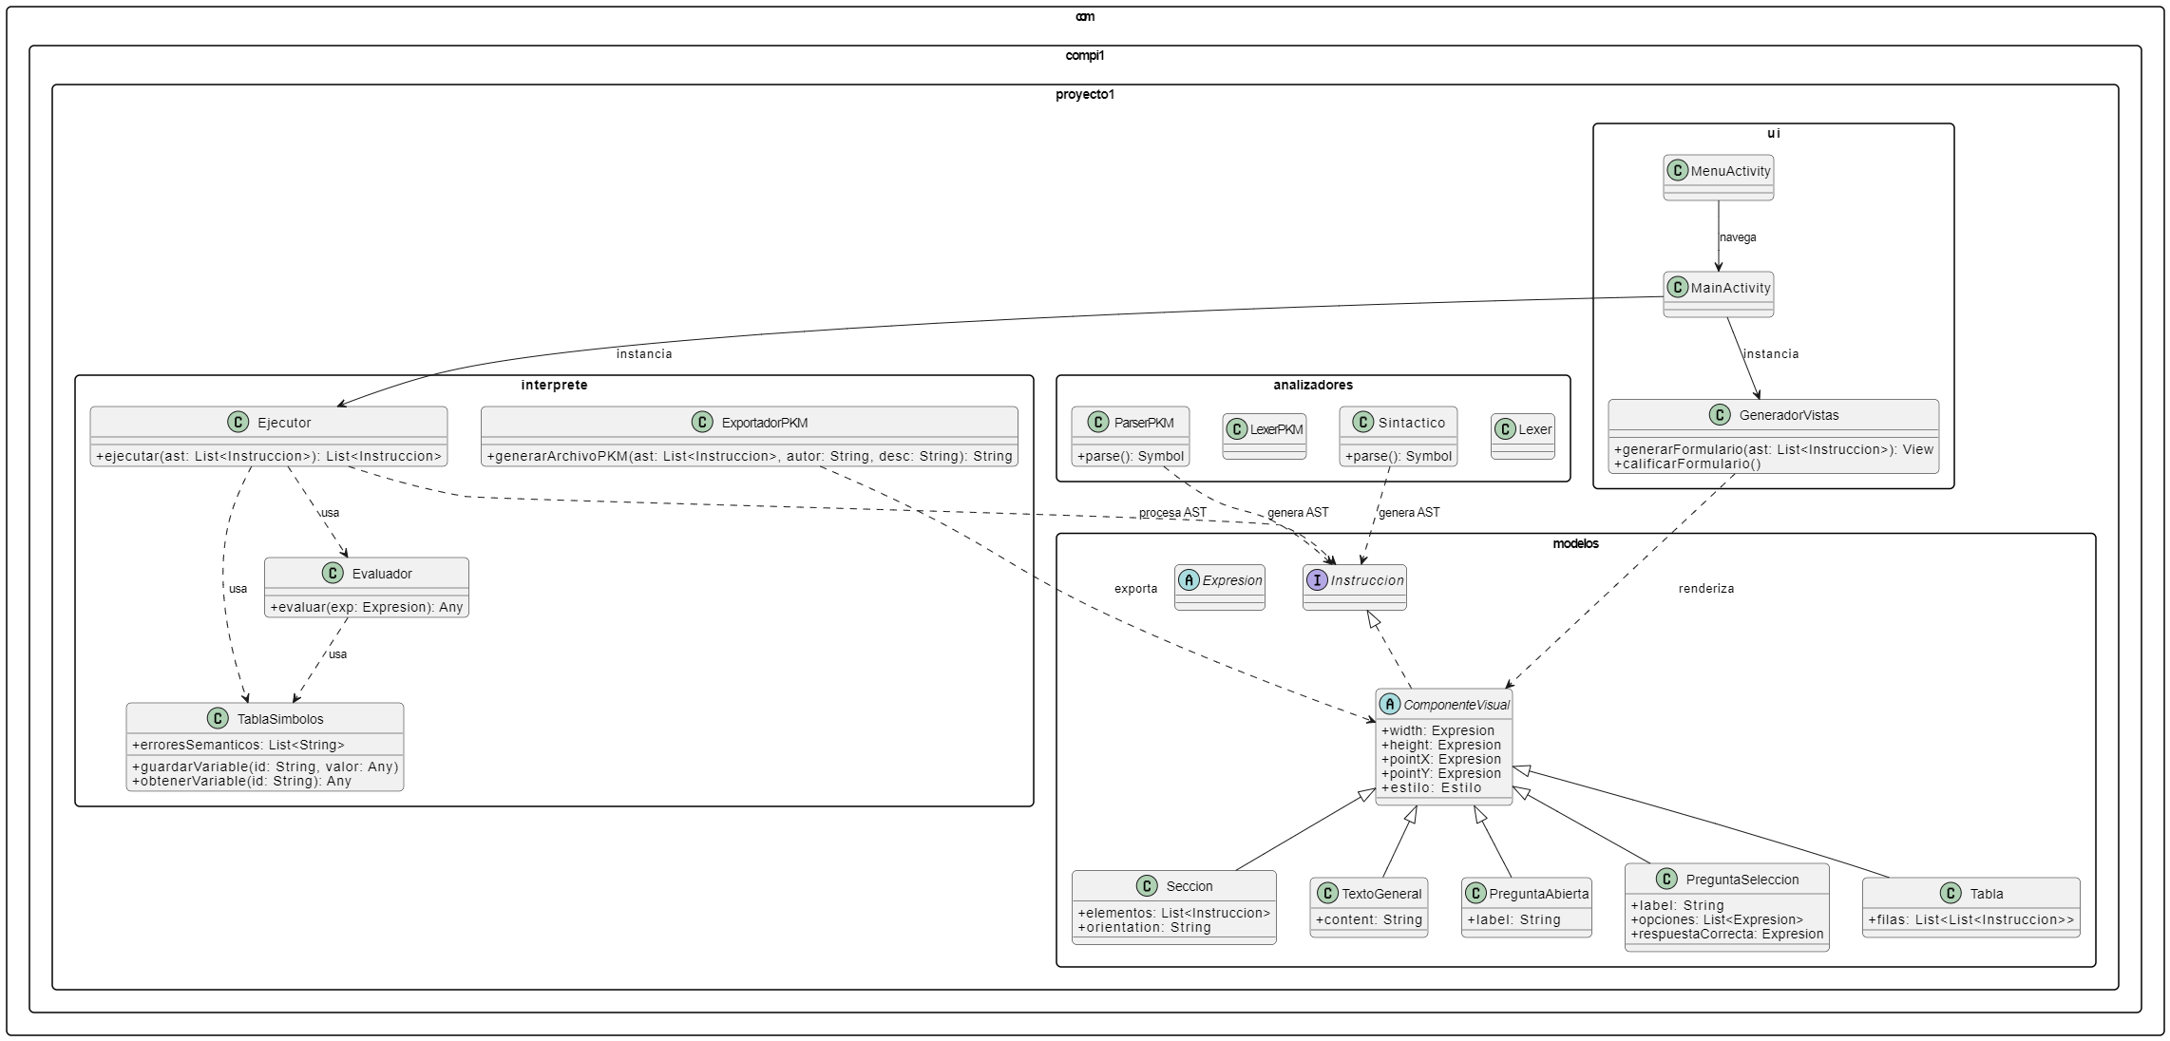
3. Diagrama de Clases

